Бланк выполнения задания 2

- Исходные данные
№ п/п | Марка стали | Форма сечения изделия | Размер в направлении сечения, мм | Исходное состояние | Т нагрева, °С | Среда охлаждения
1 | Сталь 20 | Квадрат | 40 мм | Равновесное | Ас₃ +  50 °С | Воздух

- Структура стали в исходном состоянии перед термической обработкой: сталь 20 в равновесном состоянии имеет структуру феррит + перлит.
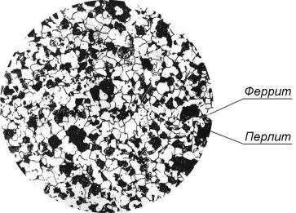

- Термическая обработка согласно технологическим параметрам:
Цель: улучшение микроструктуры стали, повышение механических свойств и подготовка к последующей термической обработке.
Назначение: исправление структуры – несколько уменьшить анизотропию свойств, вызванную наличием в стали вытянутых неметаллических включений (после обработки давлением). Менее резко выражена строчечность структуры (структура, которая характеризуется тем, что неметаллические включения вытягиваются в направлении деформации или дробятся и выстраиваются в строчки).
- Диаграмма изотермического превращения для стали 20
- Температура нагрева: 850+30…50°С. Время выдержки: 2 мин. на 1 мм диаметра (40 мин).
- График термической обработки.

- При нагреве в стали протекают фазовые превращения: исходная структура стали представлена ферритом и перлитом. При достижении температуры А_{с3} в стали начинается превращение перлита в аустенит. Кристаллы аустенита зарождаются преимущественно на межфазных поверхностях раздела феррита с цементитом. Превращение состоит из двух параллельно идущих процессов: полиморфного α→γ-перехода и растворения в аустените кристаллов цементита. При охлаждении на воздухе происходят обратные превращения. Нормализация, обеспечивая полную перекристаллизацию структуры, приводит к получению более высокой прочности стали (в сравнении с отжигом), так как при ускорении охлаждения распад аустенита происходит при более низких температурах.

- Конечная структура стали – ферритно-перлитная. Феррит выделяется на границах зерен аустенита, поэтому кристаллы феррита образуют сплошные или разорванные оболочки вокруг зерен аустенита – ферритную сетку.
